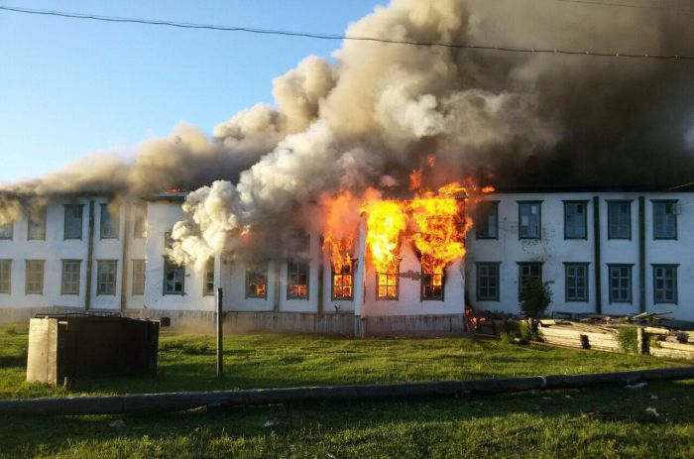

Правила поведения при пожаре в школе.  
  
Что нужно делать при пожаре в школе?  
1. Немедленно сообщить в единую службу спасения по телефону  
«101».  
2. Руководство школы, учителя должны организовать эвакуацию учащихся в безопасное место в соответствии с планом эвакуации. При этом использовать и запасные эвакуационные выходы. Кода речь идет о жизни и здоровье детей, не обязательно собирать все учебники и бежать к гардеробу. В этой ситуации нельзя терять ни минуты.  
3. При сильном задымлении нужно обеспечить защиту органов дыхания. Это могут быть намоченные водой полотенца и платки.  
4. Ни в коем случае не допускать паники. Если пути эвакуации перерезаны, под руководством учителей ребятам нужно вернуться в классы, закрыть дверь, вентиляционные решетки, открыть окна и ждать прибытия пожарных подразделений. Время прибытия в городе не превышает 5-7 минут с момента сообщения о пожаре.  
  
Особая ответственность в подобной ситуации ложится на учителей. Во многом, от их самообладания, организаторских способностей и авторитета зависят здоровье и жизнь детей.  
  
На что необходимо обратить внимание, чтобы избежать беды?  
  
В школе должна быть в рабочем состоянии противопожарная сигнализация.  
Сообщение о пожаре должно немедленно пройти по школьному радио.  
Учителя должны заранее знать пути эвакуации своего класса, для чего и производиться предварительная практическая отработка планов эвакуации.  
При эвакуации дети держат друг друга за руки, по возможности, взрослые должны быть и в начале и в конце колоны.  
При этом, учителям могут помочь ученики старших классов.  
Не менее важно следить за состоянием дорог и подъездов к зданию школы. Это необходимости для того, чтобы пожарные машины всегда имели возможность проехать на территорию без препятствий. Заборы, деревья и сугробы не должны мешать пожарным машинам, а главное, автомеханическим лестницам для спасения людей.  
Классы начальной школы должны располагаться не выше 3 этажа. Многие помнят кадры пожара. Паниковали молодые люди 16-19 лет, и им было очень страшно спускаться по пожарным лестницам с 4-5 этажа. Что же говорить о малышах, в подобной ситуации эвакуировать их будет значительно сложнее.  
Решетки на окнах должны быть распашными. Ключи от них должны храниться в самом классе или кабинете.  
  
Мы надеемся, что эти рекомендации Вам не пригодятся, а гарантией этому может быть соблюдение элементарных правил пожарной безопасности